**Tipo** : Guía

**Tema** : Creando grupos de trabajo en Power BI Service

**Duración** : 30 minutos

# OBJETIVO

Conocer cómo crear y compartir un panel en Power BI Service

# REQUISITOS

Los siguientes elementos son necesarios para la realización del laboratorio:

* Poder acceder sin inconvenientes a su cuenta de Power BI.

# EJECUCIÓN DEL EJERCICIO

**EDITAR UN INFORME**

* **Ejercicio 2.1: Crear un grupo de trabajo.**

En el siguiente ejercicio crearemos un grupo de trabajo.

1. Nos ubicamos en la parte izquierda de la interfaz de Power BI Service, en áreas de trabajo.

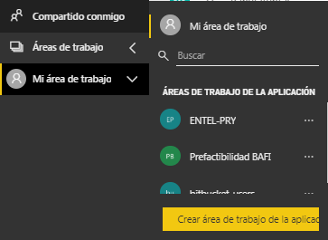

1. Al seleccionar la opción, podremos visualizar los grupos de trabajo existentes.

1. Elegimos la opción “Crear área de trabajo de la aplicación”. Al lado derecho de la interfaz visualizaremos una ventana emergente, en la cual debemos indicar los datos requeridos para crear el grupo o área de trabajo. Entre estos datos figuran el nombre, las opciones de configuración y los miembros que debemos agregar ingresando su correo electrónico.

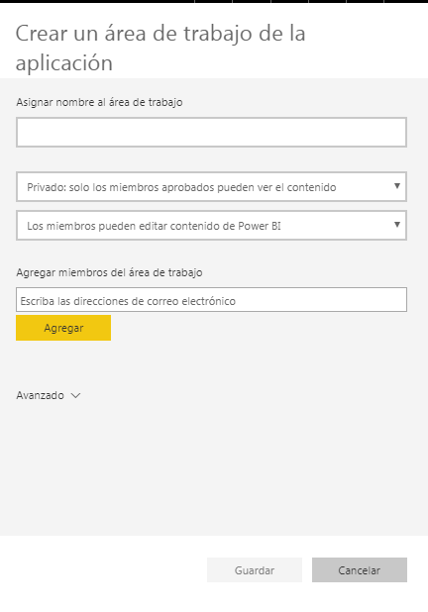

1. Ingresamos los datos, dejamos las opciones de configuración por defecto. Al área de trabajo nombrarla “Capacitación BI”, e ingresar al menos 1 dirección de correo electrónico de un miembro de la organización.

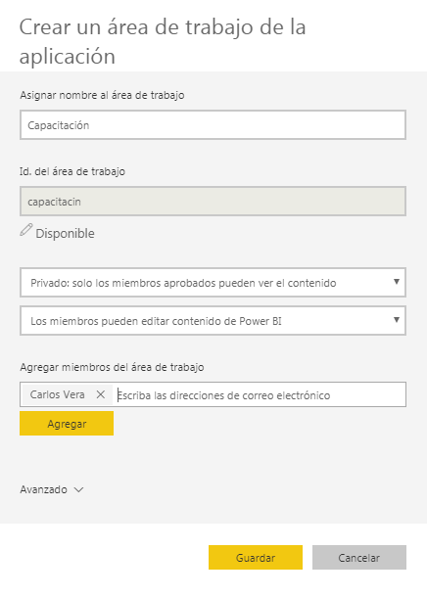

1. Elegimos la opción “Guardar” y podremos ver como se crea nuestro grupo de trabajo.

